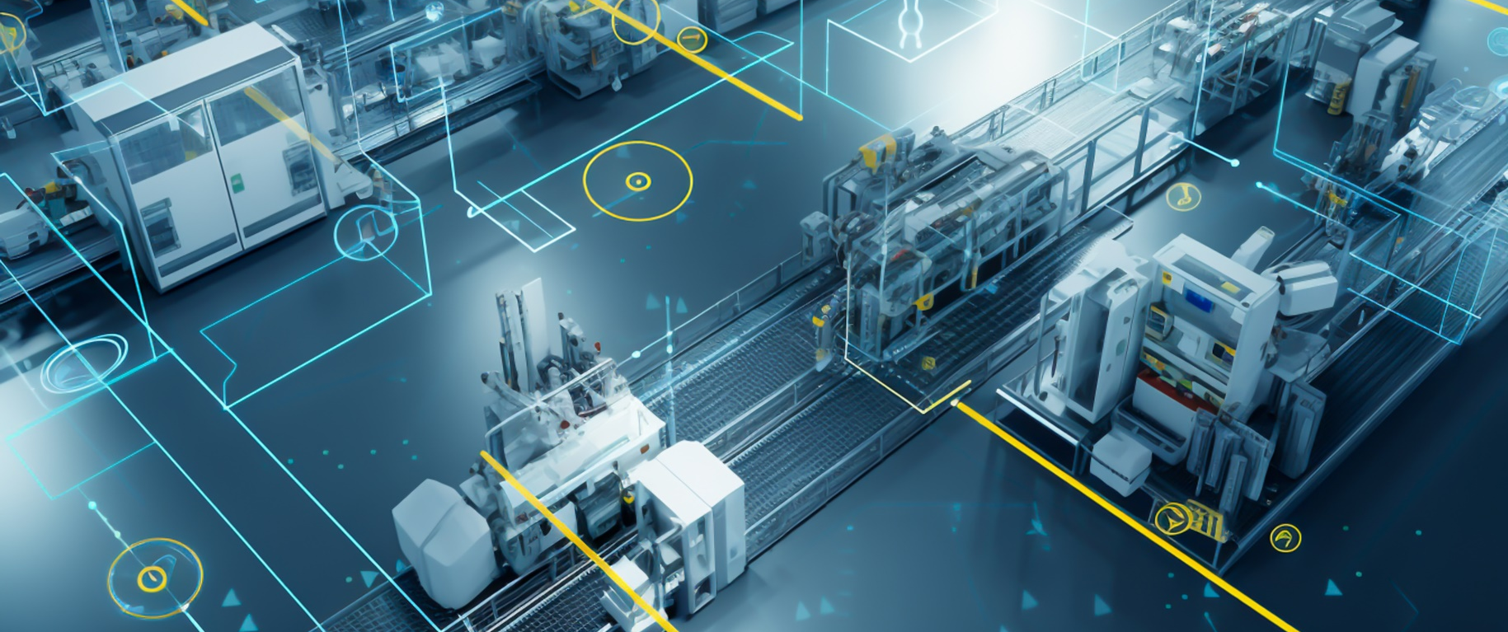

Neue Lösung integrate_it der Management- und IT-Beratung schließt Lücke beim Datenaustausch im Shopfloor
(Foto: © Stock.Adobe.com - VincenSanh).

PRESSE-INFORMATION
19. Oktober 2023
Erweiterung Industrial Cloud Solutions mit integrate_it

Für eine durchgängige Digitalisierung im Shopfloor

Presse-Kontakt

MHP Management- und IT-Beratung GmbH

Benjamin Brodbeck
Leitung Öffentlichkeitsarbeit und Presse
+49 (0) 152 33 14 58 09
Benjamin.Brodbeck@mhp.com

Rebecca Vlassakidis
Öffentlichkeitsarbeit und Presse
+49 (0) 152 5586 1049
Rebecca.Vlassakidis@mhp.com

MHP Media / Newsroom
www.mhp.com/newsroom

- Neue Lösung integrate_it aus dem MHP Portfolio Industrial Cloud Solutions (ICS)
- integrate_it erfasst, transformiert und verteilt Daten von Maschinen und Anlagen
- Unterstützung aller gängigen Maschinenprotokolle (z. B. OPC UA und RFC 1006) und IT-Protokolle (z. B. Kafka, MQTT und REST)
- Direkte Kopplung an die Cloud von AWS, Microsoft (Azure) oder Private Cloud

Ludwigsburg – Um Unternehmen eine durchgängige Digitalisierung des Shopfloors zu ermöglichen, hat MHP die Industrial Cloud Solution „integrate_it“ realisiert. Die Lösung unterstützt als Middleware für den Datenaustausch die gängigsten proprietären und offenen Maschinenprotokolle und ist damit in der Lage, Daten von nahezu allen Maschinen und Anlagen zu erfassen, diese zu transformieren und im jeweils passenden Protokoll an andere Assets im Shopfloor und an nachgelagerte Systeme weiterzugeben.
Michael Appel, Partner bei MHP: „In Gesprächen mit Produktionsverantwortlichen haben wir immer wieder die gleiche Erfahrung gemacht: Den Unternehmen sind die vielen Vorteile eines digitalisierten Produktionsprozesses bekannt: von Echtzeitinformationen zur Situation im Shopfloor über eine höhere Verfügbarkeit, eine höhere Leistung und eine höhere Qualität bis zu positiven Nachhaltigkeitseffekten. Sie scheitern aber oft daran, eine durchgängige Digitalisierung zu erreichen, weil sich die Maschinen und Anlagen nur mit erheblichem Aufwand anbinden lassen – oder manchmal gar nicht.“
Grund für diese Schwierigkeit ist die Heterogenität der bestehenden Shopfloor-Landschaften. Die Assets sind in der Regel nicht nur unterschiedlich alt. Sie stammen auch von verschiedenen Herstellern, die eine Vielzahl von Technologien und vor allem eigene Protokolle einsetzen. Ein echter Standard für den Datenaustausch hat sich noch nicht etabliert – trotz Initiativen wie OPC Unified Architecture (OPC UA). „Ein Standard wäre prinzipiell die beste Lösung“, sagt Nicolas Bläsi, Produktmanager bei MHP. „Bis sich der aber wirklich durchgesetzt hat, kann noch eine Menge Zeit vergehen. Mit integrate_it müssen Unternehmen nicht mehr warten, sondern sorgen schon heute für einen ungehinderten Austausch zwischen Maschinen und Anlagen untereinander, sowie zwischen den Assets und den nachgelagerten Systemen.“
Das ist möglich, weil integrate_it neben den im Shopfloor üblichen Maschinenprotokollen wie OPC UA und RFC 1006 auch die gängigen IT-Protokolle wie Kafka, MQTT und REST unterstützt. Zudem lässt sich die SaaS-Lösung direkt mit der Cloud von Amazon Web Services und Microsoft Azure verbinden. Vorteilhaft ist darüber hinaus, dass die Lösung die erfassten Maschinendaten auch in das für Menschen lesbare Format JSON (JavaScript Object Notation) umwandelt, sie anreichert und in frei konfigurierbaren Datenmodellen abbildet. Mit einer Rule Engine können an den Daten erste regelbasierte Manipulationen vorgenommen werden, um damit unmittelbar Erkenntnisse für latenzkritische Entscheidungen zu gewinnen.
Shopfloor-Lösung integrate_it als Teil von Industrial Cloud Solutions (ICS)
Seit dem Frühjahr 2023 bietet MHP gemeinsam Technologie- und Industriepartnern Software-as-a-Service-Lösungen (SaaS-Lösungen) an. In diesen Industrial Cloud Solutions fließen die ganze Erfahrung und das umfassende Know-how von MHP und verschiedenen Partnern ein. Unternehmen erhalten fertige Softwareprodukte, mit denen sie ohne großen Aufwand ihre Prozesse digitalisieren. Die einzelnen Lösungen werden kontinuierlich weiterentwickelt, außerdem kommen sukzessive Industrial Cloud Solutions zum Portfolio dazu.
Weitere und detailliertere Informationen zu integrate_it finden Sie unter: https://www.mhp.com/de/solutions/industrial-cloud-solutions/integrate-it

ENABLING YOU TO SHAPE
A BETTER TOMORROW.

Über MHP

Als Technologie- und Businesspartner digitalisiert MHP seit 27 Jahren die Prozesse und Produkte seiner weltweit rund 300 Kunden in den Bereichen Mobility und Manufacturing und begleitet sie bei ihren IT-Transformationen entlang der gesamten Wertschöpfungskette. Für die Management- und IT-Beratung steht fest: Die Digitalisierung ist einer der größten Hebel auf dem Weg zu einem besseren Morgen. Daher berät die Tochtergesellschaft der Porsche AG sowohl operativ als auch strategisch in Themenfeldern, wie beispielsweise Customer Experience und Workforce Transformation, Supply Chain und Cloud Solutions, Platforms & Ecosystems, Big Data und KI sowie Industrie 4.0 und Intelligent Products. Die Unternehmensberatung agiert international, mit Hauptsitz in Deutschland und Tochtergesellschaften in den USA, Großbritannien, Rumänien und China. Über 4.500 MHPlerinnen und MHPler vereint der Anspruch nach Exzellenz und nachhaltigem Erfolg. Dieser Anspruch treibt MHP weiter an – heute und in Zukunft.

www.mhp.com

